散播偏遠地區兒童閱讀的種子

嘉義縣新岑國小「愛的書庫」揭牌啟動
2006.09.22（五）
供稿單位：國教司

以行動書庫流通圖書的作法，是特別為偏遠地區小學學生提供借閱書籍的機會所規劃，嘉義縣布袋鎮新岑國民小學在新學年的開始，設立了「愛的書庫」新據點，於95年9月22日（星期五）揭牌啟動，這是整合教育部「焦點三百－國民小學兒童閱讀推動計畫」、嘉義縣政府「國中小閱讀推動計畫」及「南投縣閱讀學會」在財團法人九二一震災重建基金會等單位經費捐助相關圖書設備及人力資源，募集許多學校老師和閱讀志工通力合作達成目標的最佳體現，更為偏遠地區兒童播灑更多閱讀推廣的種子。
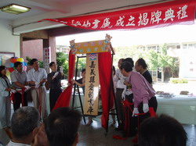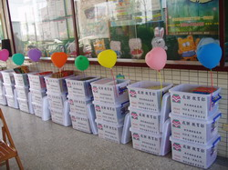
「愛的書庫」主要由南投縣閱讀學會（網址http://www.twnread.org.tw/）運用「財團法人九二一震災重建基金會」捐助經費所成立，今年加上教育部「焦點三百－國民小學兒童閱讀推動計畫」補助各縣市成立閱讀推動組織經費的支援，成立嘉義縣新岑國小新據點，總計已經在全國11縣市設立47個借書據點，可流通圖書資源15萬餘本書，各書庫多採志工支援協助，今天的嘉義縣新岑國小「愛的書庫」新據點啟動，提供嘉義縣內國民小學（包含其中9個焦點學校）師生借書。
教育部推廣兒童閱讀多年，尤其自94年起以文化資源不足地區的300個學校為對象，規劃為期4年（94-97年）的「焦點三百－國民小學兒童閱讀推動計畫」，今年已經邁入第2年，在去(94)年各項閱讀推廣策略實施，偏遠地區兒童閱讀風氣著實增進不少，更喚起各界的關懷和協助，紛紛投入兒童閱讀推展的行列。圖書資源為閱讀推展首要基礎，有鑑於此，教育部於94年挹注經費1千5百多萬購買優良童書，配置全國25縣市採行動圖書館規劃，期能將圖書資源流通，讓每個小學學生都有機會看到優良的童書。
兒童閱讀推廣實施策略是一項整合多方資源的活動，尤需公部門和民間單位共同合作，才有具體長久的成效，加強偏遠地區兒童閱讀推廣和提昇閱讀風氣，讓偏遠地區兒童有機會也能像都會區的孩子們一樣同享閱讀的樂趣和培養獨立思考的能力；也讓我們一起為這些願意為兒童閱讀貢獻心力，辛勤灌溉耕耘的園丁們加油，期待這些在草原上播下的閱讀種子，未來能逐漸綻放花朵和吐露滿園的芬芳。

